**Serializacja**

Serializacja to proces konwertowania obiektu na strumień bajtów do przechowywania obiektu lub przesyłania go do pamięci, bazy danych lub pliku. Jego głównym celem jest zapisanie stanu obiektu, aby można było go odtworzyć w razie potrzeby. Proces odwrotny jest nazywany deserializacji. Obiekt jest serializowany do strumienia, który zawiera dane. Strumień może również zawierać informacje o typie obiektu, takie jak jego wersja, kultura i nazwa zestawu. Z tego strumienia obiekt może być przechowywany w bazie danych, pliku lub pamięci. Serializacja umożliwia deweloperowi zapisanie stanu obiektu i ponowne utworzenie go w razie potrzeby, zapewniając magazyn obiektów, a także wymianę danych.

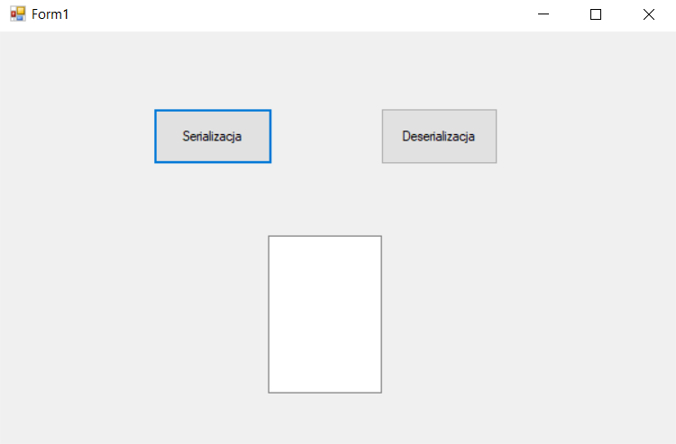

W aplikacji mamy 2 przyciski. Jeden służy do serializacji, a drugi do deserializacji. W textBoxie powinien pokazać się proces deserializacji.

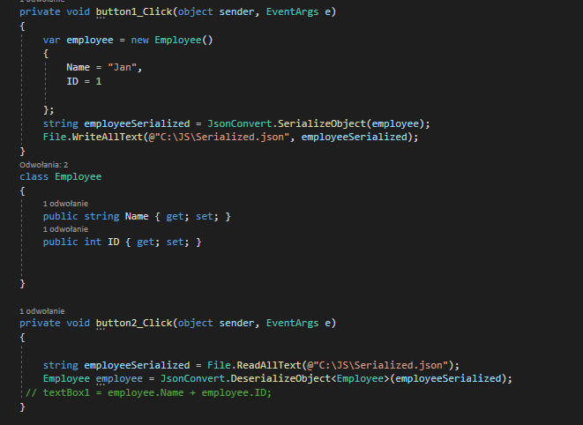

Bibliografia:

<https://www.youtube.com/watch?v=RZ5uMSFMDBM>

https://docs.microsoft.com/pl-pl/dotnet/csharp/programming-guide/concepts/serialization/